1009-PLA-2018
Ref. SICE: 1142-18
3 de setiembre de 2018

Licenciada
Silvia Navarro Romanini
Secretaría General de la Corte

Estimada señora:

Le remito el informe 152-ES-2018 de 1° de agosto de 2018, suscrito por la licenciada Ana Ericka Rodríguez Araya, Jefa a.i. del Subproceso de Estadística, relacionado con el movimiento de trabajo desarrollado por los juzgados penales durante el 2017.

Con el fin de que se manifestara al respecto, mediante oficio 874-PLA-2018 de 1° de agosto de 2018, el preliminar de este documento fue puesto en conocimiento de la Comisión de la Jurisdicción Penal. A la fecha no se recibió respuesta.

Atentamente,

Erick Antonio Mora Leiva, Jefe
Proceso Planeación y Evaluación

Copias:

- Comisión de la Jurisdicción Penal
- Inspección Judicial
- Departamento de Prensa y Comunicación
- Archivo

amc
REF. 1142-18

152-ES-2018

1 de agosto de 2018

Máster
Erick Antonio Mora Leiva, Jefe
Proceso de Planeación y Evaluación

Estimado señor:

Por este medio remito informe relacionado con el movimiento de trabajo desarrollado por los Juzgados Penales durante el 2017 para su incorporación en el Anuario Estadístico de ese año.

Los siguientes incisos destacan los hechos más relevantes:

- Si bien la gestión en general, medida con los principales indicadores, es menor este año respecto al inmediatamente anterior, ésta se mantiene mejor que los niveles acaecidos del 2012 a 2015.
- En los Juzgados, en su accionar conjunto, continúa la tendencia a la baja en el volumen de ingreso nuevo de causas penales. No obstante, la magnitud de la reducción no se mantuvo en cada uno de los juzgados, inclusive en alguno se produjeron fuertes aumentos en sus cifras de casos entrados.
- A pesar de que la reducción porcentual de casos entrados, de este año respecto al anterior, fue menos fuerte que la reducción relativa de los casos terminados, la cifra absoluta de estos últimos se mantuvo por encima de los primeros, teniendo ello una reducción del circulante; no obstante, la baja acaecida es leve indicando que se suspende la tendencia decreciente del circulante ante una posible estabilidad de esta variable.
- Tanto la entrada con el finiquito de apelación de sentencias contravencionales y de tránsito disminuye en este año, suspendiendo la relativa estabilidad observada en el periodo 2014-2016. También se produjo una diferencia entre el circulante inicial, con el reportado a la conclusión del 2016 por efecto de las depuraciones realizadas ante las implantaciones del Sistema de Gestión que modificaron los datos en algunos despachos.
- La incidencia de errores en los informes estadísticos, presentados de julio a diciembre del 2017, en los despachos es alta y generalizada. En este sentido, los juzgados penales del Segundo y Tercer Circuito Judicial de San José, así como el del Primer Circuito Judicial de la Zona Sur, presentaron los porcentajes más altos de inconsistencias (100%) por mes.
Este análisis estadístico fue desarrollado por el licenciado Gustavo Chen Quesada Profesional 2 del Subproceso de Estadística.

Atentamente,

Ana Erika Rodríguez Araya, Jefa a.i.
Subproceso de Estadística

amc

JUZGADOS PENALES

Este informe muestra los principales resultados estadísticos de la labor efectuada por los Juzgados Penales durante el 2017. Se detallan los valores asumidos por las variables estadísticas constituidas como componentes del balance general y otras de importancia para la medición estadística de la gestión judicial tanto para el conjunto, como lo son las duraciones.

- INDICADORES DE GESTIÓN JUDICIAL

En el siguiente despliegue de datos, se muestran los resultados de los principales indicadores de gestión y las variables del balance general requeridas para el cálculo de éstos para el 2017.
Descripción |  |  | Año
Descripción | 2013 | 2014 | 2015 | 2016 | 2017
Variables
Circulante al iniciar | 43.761 | 40.173 | 36.428 | 34.293 | 26.091
Casos entrados | 123.411 | 112.806 | 108.396 | 99.186 | 94.538
Casos reentrados | 9.943 | 10.072 | 9.485 | 8.759 | 7.130
Testimonios de piezas | 166 | 333 | 426 | 318 | 427
Casos terminados | 137.108 | 126.956 | 120.442 | 116.465 | 102.333
Circulante al finalizar | 40.173 | 36.428 | 34.293 | 26.091 | 25.853
Indicadores
Razón de congestión | 129 | 129 | 128 | 122 | 125
Tasa de pendencia | 23% | 22% | 22% | 18% | 20%
Tasa de resolución | 77% | 78% | 78% | 82% | 80%

Tasa de Congestión:

Con este indicador, se mide el nivel de saturación o retraso que tenida por el conjunto de oficinas judiciales. Su cálculo se obtiene al dividir la carga de trabajo⁽⁾ entre el número de casos terminados en un período definido y cuyo resultado se interpreta en función de cada 100 asuntos terminados. En el 2017, se dio una tasa de congestión de 125; esto es, por cada 100 asuntos terminados por el conjunto de todos los juzgados penales, se requirieron finiquitar 25 asuntos más para que la existencia final fuera cercana a nula.

Si bien el resultado de este indicador es mayor al calculado para el año pasado, se mantiene por debajo de la tendencia de relativa estabilidad del indicador acaecida del 2012 a 2015. Como se puede apreciar en el gráfico siguiente, del 2012 al 2015 este indicador oscilaba entre los 128 y 130 asuntos, luego decae a 122 para repuntar hasta el 125 de este año. Para el 2017 el valor calculado es de 125, el cual indica que se lograron terminar 100 de cada 125 asuntos en la carga de trabajo.

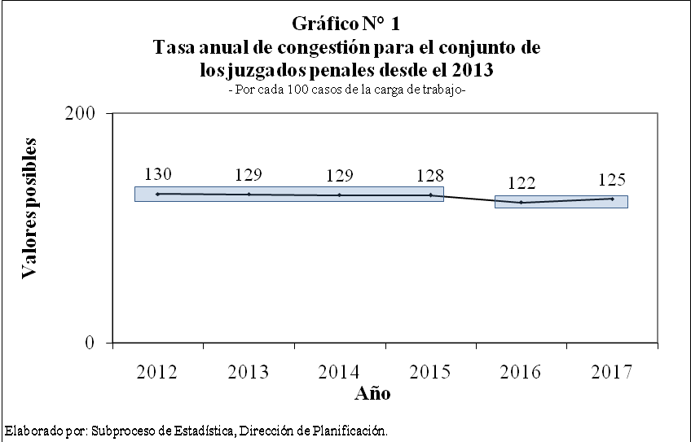

Porcentaje de pendencia y resolución

En congruencia, los indicadores de gestión de pendencia y de resolución se presentan, en los dos últimos años alejados del comportamiento seguido del 2012 al 2015. Como se aprecia en el siguiente gráfico, a pesar de que el porcentaje de resolución del 2017 es menor a la calculada en el 2016, este indicador se mantiene superior respecto a lo acontecido del 2015 para atrás. Así, este año el 80% de la carga de trabajo a atender por el conjunto de Juzgados Penales fue atendida; esto es, ocho de cada 10 casos se atendieron. Consecuentemente, el porcentaje de pendencia disminuye durante el 2017 al20%, esto es de toda la carga de trabajo que se afrontó en el año solo el 20% de los expedientes quedó pendiente.

- CASOS ENTRADOS

Continúa la tendencia a la baja en el volumen de ingreso nuevo de causas penales en este grupo de oficinas judiciales. En los juzgados penales se recibieron 94.538 expedientes en el presente año, cantidad inferior en casi un 5% (4.7%) respecto a la entrada del 2016.
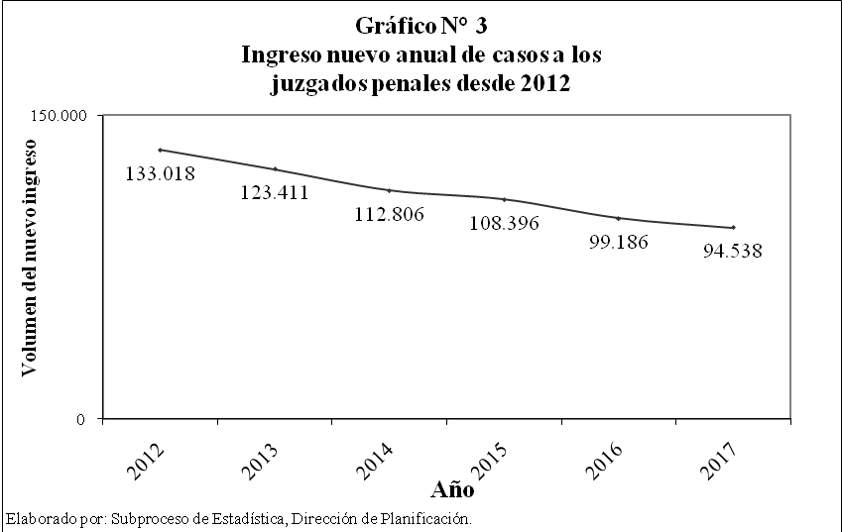

No obstante, la magnitud de la reducción no se mantuvo en cada una de los juzgados, inclusive en alguno se produjeron fuertes aumentos en sus cifras de casos entrados. En la primera de las dos siguientes talas se muestran cada uno de los juzgados penales ordenados por magnitud relativa de la variación de la entrada del 2017 respecto al 2016; en la primera se listan los despachos en los que disminuyó la entrada y en la segunda en los que aumentó el ingreso nuevo de un año al otro.

Del grupo de despachos donde disminuyó la entrada encabeza el Juzgado Penal de San Joaquín de Flores donde la baja fue del 32%, le siguen los homólogos de Turrialba y del Primer Circuito Judicial de la Zona Atlántica con bajas del 26% y 22%. El subconjunto completo de despachos donde se redujo la entrada se pasó de 73.439 casos nuevos en el 2016 a 65.869 dice meses después; 7.570 menos para una reducción conjunta del 10%.

Casos entrados en despachos y monto de disminución
Según Juzgado
Por: año
Durante el 2016 y 2017
Juzgado Penal | Año |  | Disminución
Juzgado Penal | 2016 | 2017 | Absoluta | Relativa
San Joaquín de Flores | 1.049 | 710 | -339 | -32%
Turrialba | 2.843 | 2.106 | -737 | -26%
I Circ. Jud. Zona Atlántica ( Limón ) | 3.947 | 3.088 | -859 | -22%
Golfito | 1.612 | 1.346 | -266 | -17%
Del III Circ. Jud. San José | 4.051 | 3.390 | -661 | -16%
I Circ. Jud. Alajuela | 7.606 | 6.410 | -1196 | -16%
I Circ. Jud. de Guanacaste | 2.827 | 2.434 | -393 | -14%
II Circ. Jud. San José | 9.148 | 8.258 | -890 | -10%
de Puntarenas ( Cóbano ) | 415 | 376 | -39 | -9%
Coto Brus | 753 | 689 | -64 | -8%
II Circ. Jud. Guanacaste (Nicoya ) | 2.287 | 2.107 | -180 | -8%
Sarapiquí | 1.461 | 1.349 | -112 | -8%
Cartago | 6.180 | 5.743 | -437 | -7%
I Circ. Jud. San José | 9.793 | 9.173 | -620 | -6%
Puntarenas | 3.198 | 3.028 | -170 | -5%
Quepos | 1.575 | 1.495 | -80 | -5%
Pavas | 3.131 | 2.980 | -151 | -5%
Pococí- Guácimo | 4.022 | 3.851 | -171 | -4%
La Unión | 1.526 | 1.466 | -60 | -4%
Cañas | 1.840 | 1.770 | -70 | -4%
Grecia | 1.623 | 1.578 | -45 | -3%
I Circ. Jud. Alajuela ( Atenas ) | 1.019 | 997 | -22 | -2%
Del III Circ. Jud. Alajuela | 1.533 | 1.525 | -8 | -1%

En el subgrupo de juzgados (siguiente tabla) donde se presentaron aumentos en la entrada destacan proporcionalmente los de Hatillo y Buenos Aires donde los crecimientos fueron del orden de dos quintas partes; esto es del 42% y 40% respectivamente. Este subconjunto, pasó de una entrada de 25.747 casos en el 2016 a 28.669 en este año; sea 2.922 más para un aumento porcentual del 11%.

Casos entrados en despachos y monto de aumento
Según Juzgado
Por: año
Durante el 2016 y 2017
Juzgado Penal | Año |  | Aumento
Juzgado Penal | 2016 | 2017 | Absoluta | Relativa
Hatillo | 2.455 | 3.493 | 1038 | 42%
Buenos Aires | 650 | 907 | 257 | 40%
Garabito | 895 | 1.074 | 179 | 20%
II Circ. Jud. Alajuela | 2.874 | 3.294 | 420 | 15%
II Circ. Jud. Zona Sur ( Corredores ) | 1.012 | 1.138 | 126 | 12%
Upala | 1.178 | 1.263 | 85 | 7%
Siquirres | 1.496 | 1.596 | 100 | 7%
II Circ. Jud. Alajuela ( Los Chiles ) | 505 | 537 | 32 | 6%
I Circ. Jud. Zona Sur (Pérez Zeledón ) | 3.039 | 3.205 | 166 | 5%
II Circ. Jud. Guanacaste (Santa Cruz) | 2.320 | 2.404 | 84 | 4%
Bribrí | 982 | 1.016 | 34 | 3%
Puriscal | 931 | 954 | 23 | 2%
II Circ. Jud. Alajuela ( La Fortuna ) | 566 | 578 | 12 | 2%
Osa | 1.301 | 1.309 | 8 | 1%
Heredia | 5.543 | 5.547 | 4 | 0%
Batán | 0 | 354 | 354 | No aplica

- CASOS TERMINADOS

En este año, se terminaron 102.333 procesos; 14.132 menos, lo que significa un nivel resolutivo un 12% menor al año inmediatamente anterior.

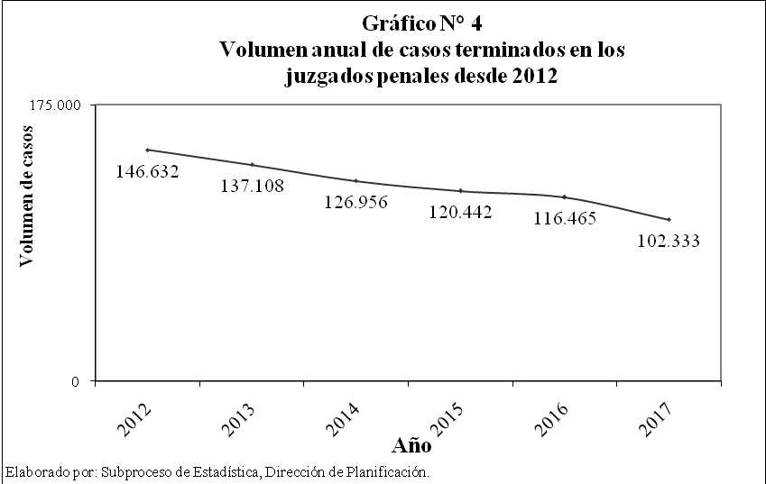

Pero tal disminución global no se presenta en la misma magnitud por despacho en donde inclusive se dieron aumentos de la terminación de asuntos.

Casos terminados en despachos y monto de disminución
Según: Juzgado
Por: año
Durante el 2016 y 2017
Juzgado Penal | Año |  | Disminución
Juzgado Penal | 2016 | 2017 | Absoluta | Relativa
San Joaquín de Flores | 1.230 | 753 | -477 | -39%
Heredia | 9.502 | 5.997 | -3505 | -37%
I Circ. Jud. Zona Atlántica ( Limón ) | 4.187 | 2.892 | -1295 | -31%
Del III Circ. Jud. San José | 5.007 | 3.762 | -1245 | -25%
Sarapiquí | 1.869 | 1.500 | -369 | -20%
Turrialba | 3.107 | 2.512 | -595 | -19%
I Circ. Jud. San José | 12.582 | 10.375 | -2207 | -18%
Del III Circ. Jud. Alajuela | 1.837 | 1.525 | -312 | -17%
Osa | 1.672 | 1.394 | -278 | -17%
Siquirres | 1.820 | 1.521 | -299 | -16%
II Circ. Jud. Guanacaste (Nicoya ) | 2.715 | 2.311 | -404 | -15%
La Unión | 1.694 | 1.480 | -214 | -13%
I Circ.Jud. de Guanacaste | 3.074 | 2.700 | -374 | -12%
Pavas | 3.868 | 3.410 | -458 | -12%
Golfito | 1.705 | 1.507 | -198 | -12%
II Circ. Jud. Guanacaste (Santa Cruz) | 3.003 | 2.666 | -337 | -11%
Cañas | 2.059 | 1.833 | -226 | -11%
I Circ. Jud. Alajuela | 8.302 | 7.452 | -850 | -10%
Puriscal | 1.123 | 1.009 | -114 | -10%
Coto Brus | 833 | 756 | -77 | -9%
II Circ. Jud. Alajuela | 3.132 | 2.879 | -253 | -8%
Grecia | 1.794 | 1.652 | -142 | -8%
Cóbano | 462 | 426 | -36 | -8%
II Circ. Jud. San José | 10.084 | 9.336 | -748 | -7%
I Circ. Jud. Alajuela ( Atenas ) | 1.097 | 1.026 | -71 | -6%
Quepos | 1.797 | 1.739 | -58 | -3%
Cartago | 6.555 | 6.373 | -182 | -3%
II Circ. Jud. Alajuela ( Los Chiles ) | 553 | 541 | -12 | -2%
Pococí- Guácimo | 4.514 | 4.427 | -87 | -2%
Puntarenas | 3.358 | 3.324 | -34 | -1%
Bribrí | 1.009 | 1.002 | -7 | -1%
De la tabla anterior, llaman la atención los juzgados penales de Heredia, I Circ. Jud. Zona Atlántica (Limón ), Del III Circ. Jud. San José y I Circ. Jud. San José por la magnitud de las disminuciones acaecidas en este año. En estos despachos se presentaron importantes bajas en los sobreseimientos definitivos que pasaron de 7.232 en el 2016 a 5.220 para estos cuatro despachos como conjunto. Otro motivo de terminación que se redujo en forma importante fue en las desestimaciones que pasaron 16.793 en el 2016 a 13.150 en este año para este subconjunto de cuatro oficinas.

Casos terminados en despachos y monto de aumento
Según: Juzgado
Por: año
Durante el 2016 y 2017
Juzgado Penal | Año |  | Aumento
Juzgado Penal | 2016 | 2017 | Absoluta | Relativa
Buenos Aires | 570 | 823 | 253 | 44%
Garabito | 980 | 1.119 | 139 | 14%
II Circ. Jud. Zona Sur ( Corredores ) | 1.075 | 1.208 | 133 | 12%
Hatillo | 3.010 | 3.372 | 362 | 12%
II Circ. Jud. Alajuela ( La Fortuna ) | 559 | 625 | 66 | 12%
Upala | 1.379 | 1.412 | 33 | 2%
I Circ. Jud. Zona Sur ( Pérez Zeledón ) | 3.348 | 3.366 | 18 | 1%
Batán | 0 | 328 | -242 | No aplica

- DURACIÓN PROMEDIO DE LOS CASOS TERMINADOS

4.1 Patrón general

En el cálculo de la duración promedio de este año incluye el dictado de Desestimación. En términos generales, la duración promedio de las causas terminadas en los juzgados penales calculada para este año es de 4 meses con 2 semanas; un mes 1 semana menor a la obtenida en el 2016 cuando fue de 5 meses y 3 semanas.

De las 102.333 resoluciones dictadas en los Juzgados penales en el 2017, 60.845 lo fueron el desestimaciones tanto orales como las que no lo son; de esta forma, las desestimaciones son tres quintos del total dictado, sea 3 de cada 5 resoluciones dictadas lo fueron en desestimando. Ello es importante pues este tipo de resolución tiene un peso importante en el cálculo de la duración promedio. Las 37.046desestimaciones orales duraron en promedio 1 mes y 1 semana y las 23.799 desestimaciones escritas duraron 2 meses y 2 semanas. Estos resultados influyen en resultado general a pesar de que los 19.879 sobreseimientos definitivos emitidos duraron en promedio 11 meses y las 8.902 aperturas a juicio que se dictaron en 8 meses con 1 semana en promedio. En la siguiente tabla, se despliega la duración promedio en las resoluciones cuyo dictado fue superior a 150 por año.

Casos terminados y duración promedio
Según: motivo de termino
Durante: 2017

MOTIVO DE TÉRMINO | TOTAL | DURACIÓN PROMEDIO
TOTAL | 102.333 | 4 meses 2 semanas
Desestimación Oral | 37.046 | 1 Mes 1 Semana
Desestimación | 23.799 | 2 Meses 2 Semanas
Sobreseimientos definitivos | 19.879 | 11 Meses 0 Semanas
Autos de apertura a juicio ( sin acción civil ) | 8.902 | 8 Meses 1 Semana
Devuelto al Ministerio Público, deniega gestión | 4.908 | 3 Meses 3 Semanas
Incompetencia/Remitido a otra jurisdicción | 2.161 | 2 Meses 2 Semanas
Procesos abreviados sin acción civil | 1.463 | 5 Meses 2 Semanas
Acumulación | 917 | 5 Meses 1 Semana
Autos de apertura a juicio ( con acción civil delegada ) | 825 | 14 Meses 1 Semana
Devuelto Ministerio Público, sanear act.proc.defect. | 635 | 5 Meses 0 Semanas
Autos de apertura a juicio ( con acción civil privada ) | 502 | 15 Meses 0 Semanas
Sobreseimiento provisional | 166 | 6 Meses 2 Semanas
Otras resoluciones | 1.130 | 6 Meses 3 Semana

- CIRCULANTE AL FINALIZAR EL AÑO

5.1 Patrón general

A pesar de que la reducción porcentual de casos entrados, de este año respecto al anterior, fue menos fuerte (4,7% menos) que la reducción relativa de los casos terminados (12%), la cifra absoluta de esto últimos se mantuvo por encima de los primeros (102.333 terminados contra 94.538 entrados), teniendo ello una reducción del circulante; no obstante, la baja acaecida es leve. A finales del 2017, se reportan 25.853 asuntos pendientes solo 238 expedientes menos que el reporte estadístico para la conclusión del 2016 (26.091 expedientes).Este fenómeno indica que se suspende la tendencia decreciente del circulante ante una posible estabilidad de esta variable.

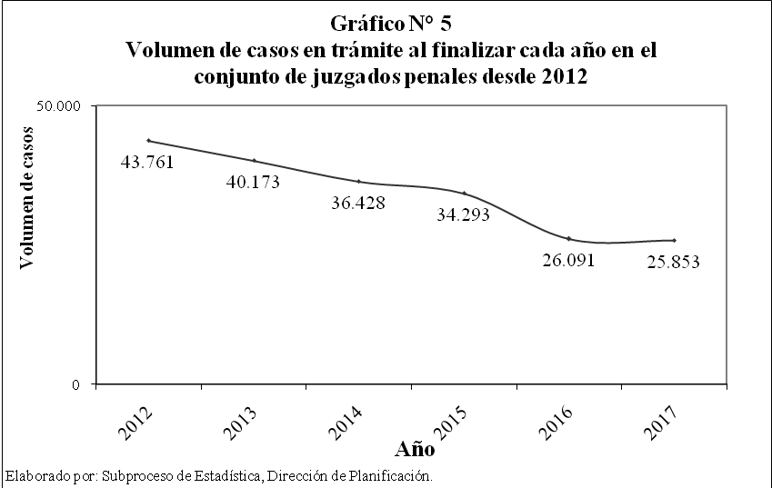

5.2 Circulante por estado.

A pesar de la relativa igualdad entre las cifras asumidas por esta variable en los dos últimos años, se produce cambios internos de la misma por estado del expediente; decrece en forma importante la cantidad de casos con resolución provisional y aumenta los asuntos en trámite. En el 2016, la cantidad de asuntos con resolución provisional llegó a 11.073casos y para el 2017, tal cifra disminuye a 9.675 asuntos, significando una reducción de 12%, mientras que el volumen de expedientes en trámite pasó de 15.018al final del 2016 a 16.178 a la conclusión del 2017, sea un crecimiento del 8%.

Estas diferencias del circulante reportado al finalizar cada año producen cambios en las distribuciones porcentuales por estado entre el 2016 y el del 2017. Como se muestra en la siguiente gráfica comparativa, en el 2016 poco más de dos quintas partes (42%) del circulante tenía algún tipo de resolución provisional pero doce meses después esta categoría cae al 37%, por otro lado, los asuntos en trámite al final del año son el 63% mientras que doce meses antes eran 58%. De esta forma, si bien las cifras globales del circulante final del 2016 y 2017 son similares, la composición interna por estado es diferente.

Gráfico N° 6
Distribuciones porcentuales del circulante reportado al finalizar el 2016 y el 2017 en el conjunto de juzgados penales según estado del expediente

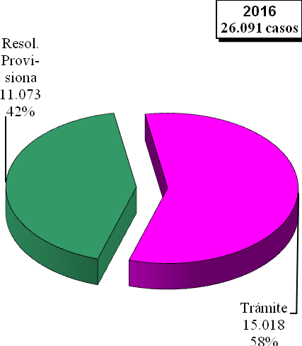 | 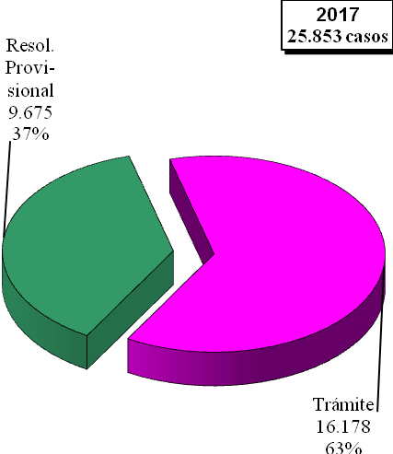
Elaborado por: Subproceso de Estadística, Dirección de Planificación

5.3 Circulante por despacho
Otra diferencia interna en las cifras del circulante reportadas al final de 2016 y 2017 se da por Juzgados. En las siguientes dos tablas, se muestran los cambios acaecidos en cada despacho. En el grupo de oficinas para las cuales acontecieron disminuciones relativas o porcentuales (tabla siguiente), resalta el Juzgado Penal de Quepos donde la reducción fue del 59%, sea el circulante de este juzgado a la conclusión del 2017 es casi tres quintas partes más pequeño que el reportado al final del año inmediatamente anterior. Le siguen los Juzgados Penales del Upala, Corredores y Cóbano donde la reducción es del orden de un tercio. También se puede apreciar un subgrupo de diez oficinas que lograron reducir el circulante entre el 10% al 28% y cinco despachos en donde la reducción fue menor al 10%.

Circulante al finalizar el año y monto de disminución
Según: Juzgado
Por: año
Durante: el 2016 y 2017

Juzgado Penal | Año |  | Disminución
Juzgado Penal | 2016 | 2017 | Absoluta | Relativa
Quepos | 258 | 106 | -152 | -59%
Upala | 245 | 161 | -84 | -34%
Corredores | 110 | 73 | -37 | -34%
Cóbano | 97 | 66 | -31 | -32%
Alajuela | 1952 | 1420 | -532 | -27%
La Fortuna | 88 | 65 | -23 | -26%
Desamparados | 862 | 663 | -199 | -23%
Golfito | 281 | 219 | -62 | -22%
Turrialba | 1419 | 1119 | -300 | -21%
Coto Brus | 86 | 68 | -18 | -21%
II Circ. Jud. San José | 959 | 770 | -189 | -20%
Liberia | 862 | 696 | -166 | -19%
Pavas | 1195 | 1045 | -150 | -13%
Puntarenas | 704 | 624 | -80 | -11%
I Circ. Jud. San José | 3372 | 3089 | -283 | -8%
Cartago | 939 | 870 | -69 | -7%
Cañas | 400 | 377 | -23 | -6%
Pococí- Guácimo | 2700 | 2583 | -117 | -4%
Heredia | 2675 | 2597 | -78 | -3%

En el conglomerado de juzgados penales (siguiente tabla) en donde creció el circulante, destaca el Juzgado Penal del Segundo Circuito Judicial de Alajuela (San Carlos) en donde se duplicó y más (crecimiento del 115%) el circulante pasado de 445 al final del 2016 a 958 doce meses después. Le sigue el Juzgado Penal de Siquirres en donde el crecimiento fue del 60%. También en hay siete juzgados en donde el circulante creció entre el 30% y el 50%,cuatro despachos en donde el circulante creció entre el 10% y el 30% y finalmente en seis juzgados el crecimiento fue del 10% o menos.

Circulante al finalizar el año y monto de aumento
Según: Juzgado
Por: año
Durante: el 2016 y 2017

Juzgado Penal | Año |  | Aumento
Juzgado Penal | 2016 | 2017 | Absoluta | Relativa
Batán | 0 | 27 | 27 | No aplica
San Carlos | 445 | 958 | 513 | 115%
Siquirres | 441 | 706 | 265 | 60%
Limón | 685 | 1023 | 338 | 49%
La Unión | 318 | 468 | 150 | 47%
Hatillo | 688 | 1009 | 321 | 47%
Buenos Aires | 250 | 363 | 113 | 45%
Osa | 298 | 428 | 130 | 44%
San Ramón | 416 | 574 | 158 | 38%
Los Chiles | 73 | 97 | 24 | 33%
Bribrí | 297 | 383 | 86 | 29%
San Joaquín de Flores | 259 | 315 | 56 | 22%
Garabito | 226 | 267 | 41 | 18%
Atenas | 148 | 166 | 18 | 12%
Pérez Zeledón | 295 | 325 | 30 | 10%
Puriscal | 257 | 283 | 26 | 10%
Grecia | 316 | 340 | 24 | 8%
Sarapiquí | 396 | 417 | 21 | 5%
Nicoya | 448 | 454 | 6 | 1%
Santa Cruz | 631 | 639 | 8 | 1%

- RESOLUCIONES INTERMEDIAS O PROVISIONALES
6.1 Patrón general
En los juzgados penales del país como un todo, se dictaron 9.536 resoluciones intermedias o provisionales durante el 2017, 2727 unidades menos que lo dictado el año previo, para una disminución de 22%. En el siguiente gráfico se aprecia el comportamiento de esta variable desde el 2012; se puede apreciar como luego de llegar al valor más alto en el 2014 se viene disminuyendo en cuando a cantidad de resoluciones intermedias.

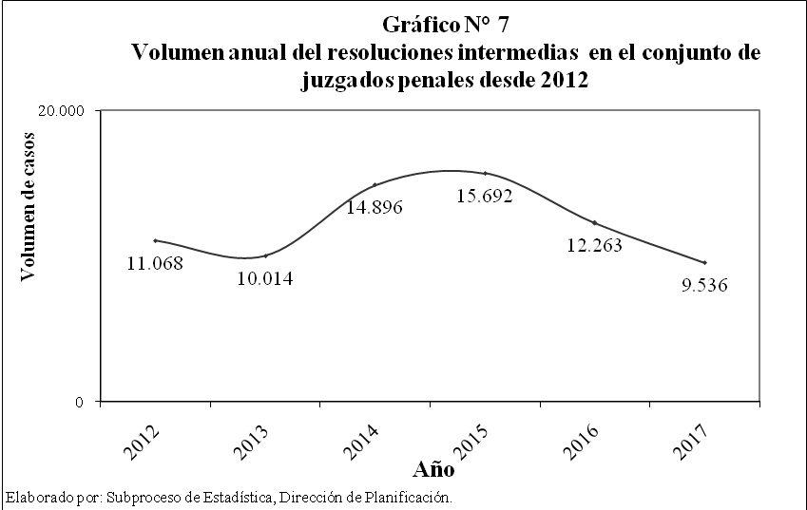

6.2 Por tipo de resolución()
Prácticamente la disminución resolutiva se presenta en la principales determinaciones intermedias o provisionales. La Suspensión del Proceso a Prueba cayó en un 43%, de 4.029 del año pasado a 2.310 en este (1.719 menos), la Conciliación Condicionada se redujo en 14% (de 4.181 a 3590; 591 menos del 2016 al 2017) y las rebeldías son ahora 2.983 cuando que un año antes eran 3.366, sea una disminución de 383 para una baja relativa del 11%. Las resoluciones intermedias o provisionales en Justicia restaurativa aumentaron en este año pero su peso es todavía muy bajo respecto al dictado fuera de este programa.

Volumen de resoluciones intermedias o provisionales y diferencia anual
Según: Tipo de resolución dictada
Por: año
Durante: el 2016 y 2017

Resoluciones Intermedias o Provisionales | Año |  | Diferencia
Resoluciones Intermedias o Provisionales | 2016 | 2017 | Absoluta | Relativa
Absolutos | 12.263 | 9.536 | -2.727 | -22%
Suspensión del proceso a prueba | 4.029 | 2310 | -1.719 | -43%
Susp. proceso a prueba (Just. Rest.) | 428 | 464 | 36 | 8%
Conciliación condicionada | 4.181 | 3590 | -591 | -14%
Sobreseimiento provisional | 9 | 0 | -9 | N.A.
Rebeldías | 3.366 | 2983 | -383 | -11%
Conciliación Justicia Restaurativa | 171 | 172 | 1 | 1%
Otros | 79 | 17 | -62 | -78%

En la siguiente gráfica se compara la cifras anuales de cada tipo de resolución dictada; la Conciliación Condicionada pasó de ser el 38% en el 2016 al 34% en el 2017, la suspensión del proceso a prueba pasó del 33% en año pasado a 24% en este, la rebeldía es ahora el 31% mientras que doce meses antes era el 27%.

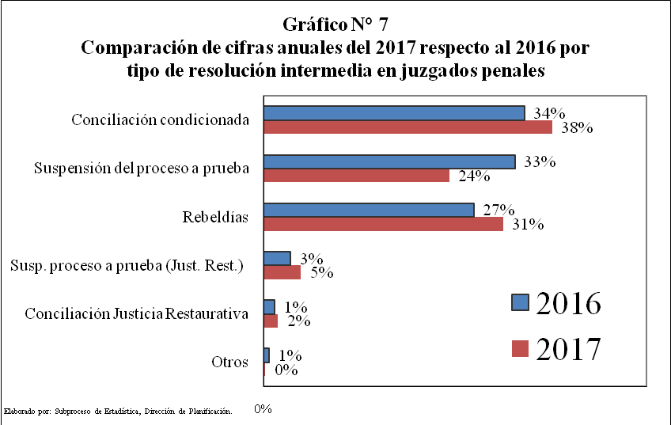

- MOVIMIENTO DE TRABAJO EN SEGUNDA INSTANCIA

En términos generales al finalizar el 2016 se reportaron 544 asuntos de segunda instancia en trámite mientras que al iniciar el 2017 se tenían 788 en esta condición para diferencia a escala nacional de 244 casos. Esta inconsistencia se presenta luego de que se generarán los dos datos mediante el sistema Sigma, para el cual requiere una actualización del Sistema de Gestión el cual es la fuente con la que se alimenta el sistema informático para extracción de información estadística Sigma. No obstante, este no es un fenómeno generalizado y se focalizó en ocho juzgados. A continuación se listan los despachos en los cuales se produjo la diferencia entre existencias; obsérvese que las magnitudes de tales desfases son diferenciales entre estos despachos destacando Grecia como la mayor diferencia (101 expedientes) seguida por Turrialba con 79.
Circulantes al finalizar el 2016 y inicial el 2017 y diferencia
Según: Juzgado penal

Juzgado Penal | Activo al finalizar el 2016 | Activo al Iniciar el 2017 | Diferencia entre valores reportados
TOTAL | 544 | 788 | 244
De Grecia | 3 | 104 | 101
De Turrialba | 17 | 96 | 79
De Pavas(3) | 3 | 35 | 32
De Pococí- Guácimo | 26 | 57 | 31
Del I Circ. Jud. Alajuela | 9 | 19 | 10
De Puntarenas | 11 | 4 | -7
Del II Circ. Jud. Alajuela | 6 | 5 | -1
Del II Circ. Jud. Zona Sur | 3 | 2 | -1
(3) Desde el Juzgado Penal de Pavas remite el Informe mensual de enero de 2017 con esa información.

En otro orden, durante el 2017 se reportaron por el conjunto de los juzgados penales1.722 apelaciones entradas tanto de asuntos de Tránsito como en de la materia Contravencional y 1.546apelaciones terminadas para un circulante final de 858apelaciones activas.En la siguiente tabla, se presentan los resultados del movimiento general de segunda instancia resultado.
Movimiento anual ocurrido en Segunda Instancia en los Juzgados Penales
Por: año
Durante el 2016 y 2017

Variables | Año |  | Variación
Variables | 2016 | 2017 | Absoluta | Relativa
Circulante al iniciar | 546 | 788 | 242 | 44%
Apelaciones entradas | 1.965 | 1.722 | -243 | -12%
- En Contravención | 328 | 176 | -152 | -46%
- En Tránsito | 1.637 | 1.546 | -91 | -6%
Apelaciones terminadas | 1.968 | 1.652 | -316 | -16%
- En Contravención | 239 | 188 | -51 | -21%
- En Tránsito | 1.729 | 1.464 | -265 | -15%
Circulante al finalizar | 543 | 858 | 315 | 58%

En el siguiente gráfico se evidencia el comportamiento de estas variables en el último quinquenio.
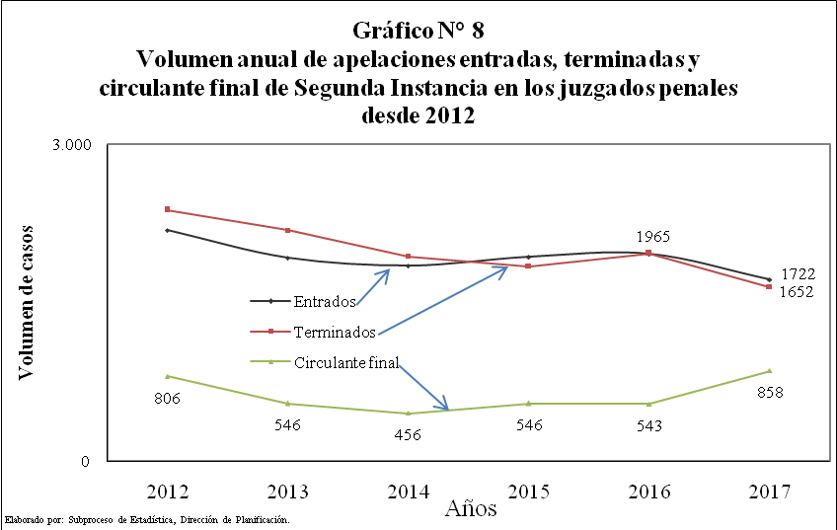

Con la importante baja en las resoluciones emitidas ocurrida en el 2017 (1.652 resoluciones) se suspende la relativa estabilidad en este indicador del 2014 al 2016. Tal reducción se presentó en casi toda la gama resolutiva como se puede apreciar de las dos últimas columnas de la siguiente tabla.

Volumen anual de casos terminados en los juzgados penales de Segunda Instancia
Según: tipo de resolución
Por: tipo de sentencia
(Cifras absolutas y relativas)

Variable | Año
Variable | 2012 | 2013 | 2014 | 2015 | 2016 | 2017
Absolutos | 2.378 | 2.187 | 1.943 | 1.848 | 1.968 | 1.652
Confirma | 1.554 | 1.382 | 1.252 | 952 | 1411 | 913
Revoca | 155 | 123 | 78 | 77 | 116 | 96
Modifica | 18 | 17 | 6 | 17 | 42 | 29
Anula | 271 | 220 | 189 | 164 | 188 | 99
Desistida | 0 | 0 | 0 | 0 | 7 | 1
Otro | 380 | 445 | 418 | 638 | 204 | 514
Porcentajes | 100% | 100% | 100% | 100% | 100% | 100%
Confirma | 65% | 63% | 64% | 52% | 72% | 55%
Revoca | 7% | 6% | 4% | 4% | 6% | 6%
Modifica | 1% | 1% | 0% | 1% | 2% | 2%
Anula | 11% | 10% | 10% | 9% | 10% | 6%
Desistida | 0% | 0% | 0% | 0% | 0% | 0%
Otro | 16% | 20% | 22% | 35% | 10% | 31%

VIII. INCONSISTENCIAS

En el Subproceso de Estadística, existe interés en identificar el grado de incidencia de inconsistencias en la generación de informes implementados mediante el monitoreo de variables. Para ello, se utiliza el siguiente gráfico como herramienta al mostrar el porcentaje de inconsistencias de los juzgados penales, acaecidas entre julio y diciembre del 2017 por circuito judicial.

La incidencia de errores en los informes estadísticos en los despachos es alta y generalizada. Esto por cuanto, los resultados se alejan del centro del gráfico con porcentajes de inconsistencias del 50% o mayores.

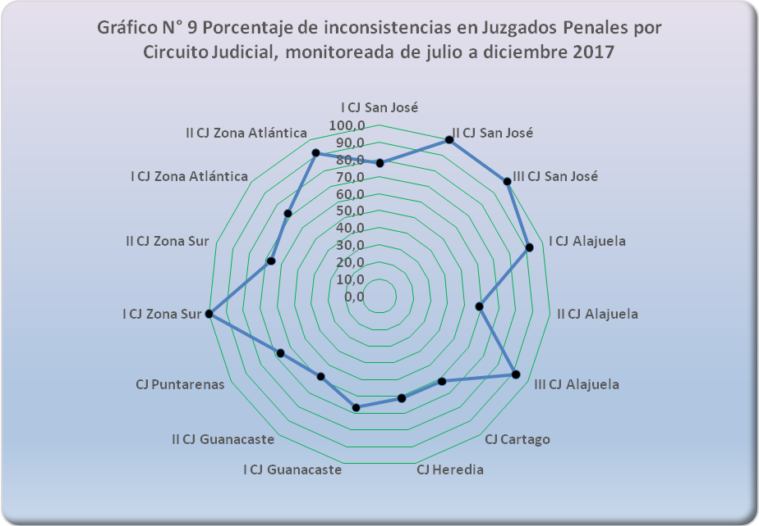

De esta forma, se tiene que el Segundo y Tercer Circuito Judicial de San José, así como en el Primer Circuito Judicial de la Zona Sur se presentaron los porcentajes más altos de Inconsistencias (100%).

La carga de trabajo es la cantidad de cantidad de asuntos a atender en un período determinado y está compuesta por la suma de la existencia al iniciar, el ingreso nuevo anual, los casos reentrados y lo testimonios de piezas ingresados.
Los datos desplegados corrigen los emitidos en el informe 144-EST-2017 concerniente al análisis elaborado sobre la labor de los Juzgados Penales durante el 2016, específicamente en el tema de las resoluciones intermedias o provisionales.

